CENTRUM VOĽNÉHO ČASU V ŽIARI NAD HRONOM
Ul. M. R. Štefánika 17, 965 01 Žiar nad Hronom
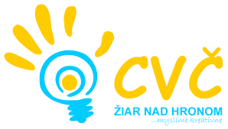

riaditeľstvo ZŠ
v meste Žiar nad Hronom

Vaša značka Naša značka Vybavuje Žiar nad Hronom
2019/0074 A. Budáčová / 0905 295 556 30.09.2019

Centrum voľného času v Žiari nad Hronom v spolupráci
s mestským archeológom Petrom Mosným organizuje cyklus prednášok
pre žiakov II. stupňa ZŠ.

Cyklus prednášok:

Dátum | Prednášaná téma | Ročník
Október | Pramene | 5.ročník
Január - február | Germáni | 6.ročník
November | Privilégiá mesta Žiar nad Hronom | 7.ročník
Marec - apríl | Štefan Moyses | 8.ročník

Pre žiakov 5.ročníka sa prednáška uskutoční dňa 05.11.2019 (utorok) v nasledujúcom
čase:
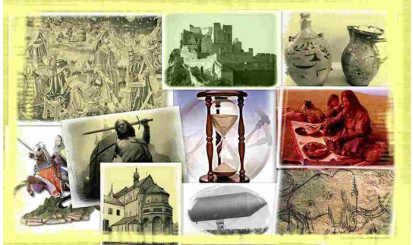
1) 08.30 – 09.20 hod.

Prednáška sa uskutoční vo veľkej klubovni CVČ Ul. M.R. Štefánika č.17 Žiar nad Hronom. Maximálny počet účastníkov na jednej vyučovacej hodine je 30.
Záujem je možné nahlásiť elektronicky na pedagogikacvczh@gmail.com alebo telefonicky na tel. 0905 295 556.

Mgr. Helena Gáfriková v.r.
riaditeľka CVČ

